HISTOIRE : FICHE DE REVISIONS : Camp de concentration

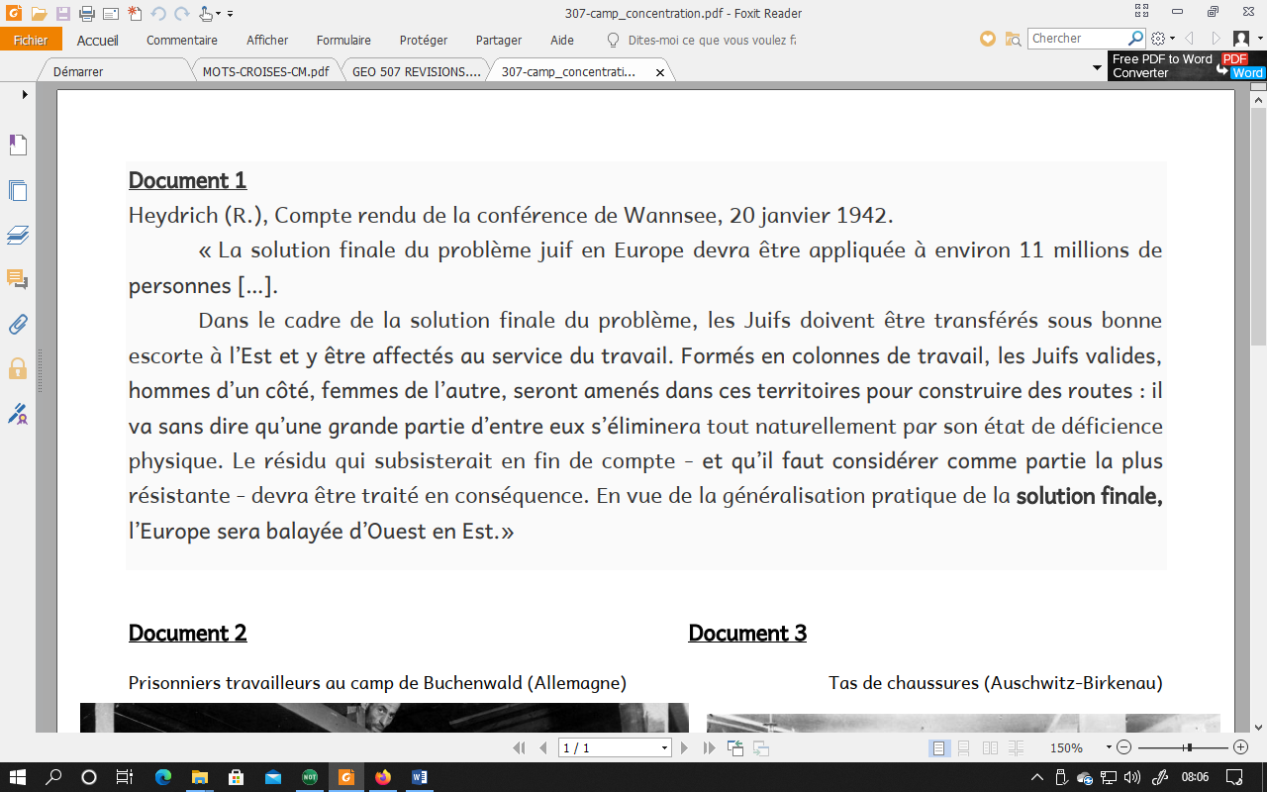

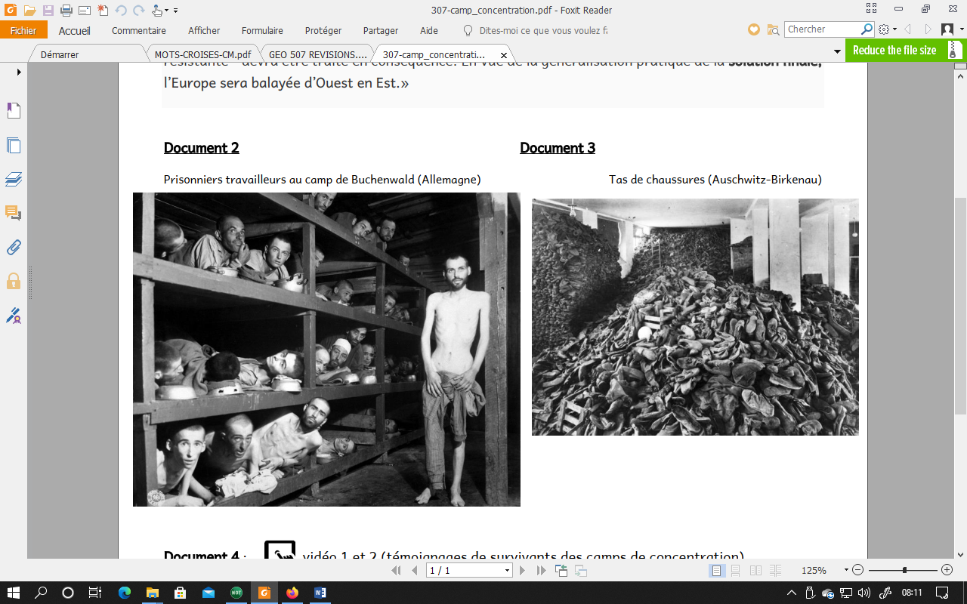

REPONDS AUX QUESTIONS :
(Tu peux le faire au dos de la feuille ou sur une feuille de classeur)

- D’après vous, à quoi correspond la solution finale ?
- Que comprenez-vous de la photographie représentant un tas de chaussures ?
- Qu’est-ce qu’un camp de concentration ? un camp d’extermination ?
- Quelles étaient les conditions de vie des déportés dans les camps de concentration ?

- Ecrivez 2 ou 3 phrases pour expliquer quelles étaient les conditions de vie des déportés.

